「100年度全國高中職節約能源專題製作競賽」
說明會實施計畫
- 依據
經濟部能源局100年度「輔導學校推動能源教育計畫」
- 目的
讓高中職教師瞭解本競賽之辦理方式、內容及競賽時程等，進而帶領與指導學生參與。
- 辦理單位
主辦單位：經濟部能源局
執行單位：國立臺灣師範大學機電科技學系
協辦單位：國立台中家商、國立台南高工
- 參與對象及人數
- 全國各公私立高中、職之教師或辦理相關業務之教職員。
- 每場次以60人為原則。
- 報名方式
本活動採開放報名方式，歡迎踴躍報名參加，請於4月15日前將報名表填妥後傳真至（02）3343-3509或Email至energy@ntnu.edu.tw。
- 說明會時間及辦理地點
區域 | 日期 | 時間 | 地點
中區 | 4/20（三） | 10:00~12:00 | 國立台中家商第二會議室
南區 | 4/20（三） | 14:30~16:30 | 國立台南高工三樓大會議室
北區 | 4/21（四） | 10:00~12:00 | 國立臺灣師範大學綜合大樓  綜509國際會議廳

- 流程表
北、中區時間 | 說明會流程 | 主講人 | 南區時間
10:00~10:30 | 報到 |  | 14:30~15:00
10:30~10:40 | 長官、主席致詞 | 主席  能源局長官 | 15:00~15:10
10:40~11:20 | 競賽須知說明 | 鄭慶民教授 | 15:10~15:50
11:20~11:30 | 茶敘時間 |  | 15:50~16:00
11:30~12:00 | 綜合座談 | 主席 | 16:00~16:30
12:00~ | 賦歸 |  | 16:30~
說明：
- 以上流程依實際情形彈性調整。
- 活動前如遇颱風、地震等天災或有其他不可抗力之因素，則由執行單位通知變更情形。
- 聯絡方式
聯絡單位：國立臺灣師範大學機電系 能源教育推廣小組
聯絡電話：(02)7734-3524
傳 真：(02)3343-3509

- 報名表
「100年度全國高中職節約能源專題製作競賽」
說明會報名表
姓 名
服務學校 |  | 職稱
E-mail |  | 聯絡電話
參加場次  (請勾選) | □中區100/4/20（三）10:00~12:00 地點：國立台中家商  □南區100/4/20（三）14:30~16:30 地點：國立台南高工  □北區100/4/21（四）10:00~12:00 地點：國立臺灣師範大學
備註 | □自行開車前往者(請勾選)
說明：請填妥報名表後傳真至（02）3343-3509或Email至energy@ntnu.edu.tw

- 交通資訊
中區：100/4/20（三）10:00~12:00
地點：國立台中家商第二會議室（台中市東區和平街50號）
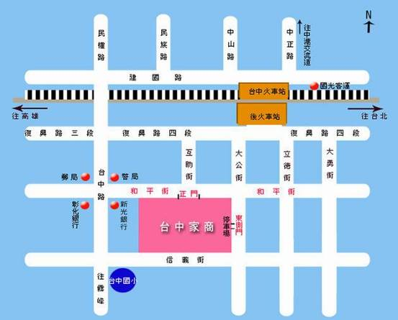

- 火車：台鐵台中站 後站出口步行約 5 ~ 8分鐘
- 公車：第三市場(台中路與和平街路口) 台中客運22.31.36.38.100.103.107.135路；台汽搭至公路局南站
- 中山高速公路：下中港交流道，行駛中港路(台12線)往台中火車站，接中正路後，於建國路右轉，台中路左轉，和平街左轉，即可到達。
南區：100/4/20（三）14:30~16:30
地點：國立台南高工力行大樓3樓大會議室
（台南市中山南路 193 號）
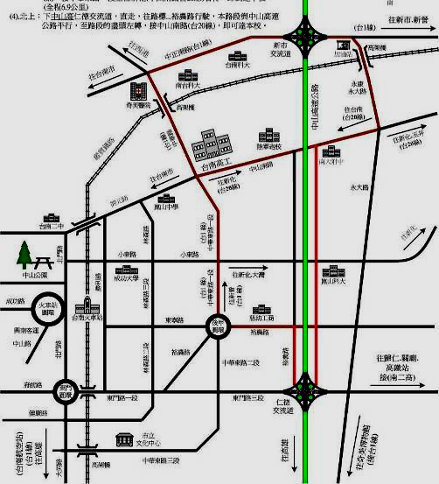
- 公車：於火車站左側中山路搭乘興南客運，往永康、新化、南化、玉井、梓南之班車，至「南工站」下車。(約3.4公里)
- 高鐵：有接駁車至台南火車站及奇美醫院，會場離台南火車站車程10分鐘，離奇美醫院車程4分鐘
- 南下：中山高下新市交流道->右轉，往台南行駛台1線，至往路竹左轉，經奇美醫院至往新化左轉台20線，即可到達。(約6.2公里)
- 南下：中山高下新市交流道->左轉，往新市、新營行駛台1線，約500公尺遇十字路口及加油站，靠右側上高架橋往永康(永大路)行駛，至往台南(台20線)右轉，即可到達。(約5.7公里)
- 北上：中山高下仁德交流道，直走，往裕農路路標行駛，本路段與中山高平行，至路段的盡頭左轉，接中山南路(台20線)，即可到達。
北區：100/4/21（四）10:00~12:00
地點：國立臺灣師範大學綜合大樓綜509國際會議廳
（臺北市和平東路一段129號）
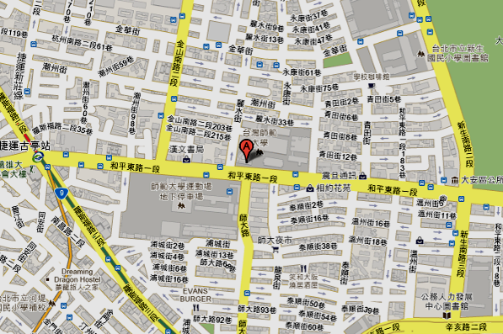
- 捷運：古亭站5號出口徒步五分鐘
- 公車：師大站 3 . 15 . 18 . 74 . 235 . 237 . 254 . 278 . 907
- 中山高速公路：圓山交流道下，行駛建國南北快速道路，右轉和平東路後，即可到達。
- 北二高：木柵交流道，萬芳交流道，行駛辛亥路，於羅斯福路右轉，再右轉和平東路，即可到達。
- 為響應節能減碳，建議搭乘大眾運輸交通工具。開車者可停本校圖書館校區地下停車場，停車費由本計畫協助辦理。

